BÀI 3
Câu 1. 7 architectural characteristics cho hệ thống “E-commerce mini”
- Availability (Tính sẵn sàng): Hệ thống phải hoạt động 24/7. Web sập là doanh thu sẽ sục giảm theo tỉ lệ thuận thời gian. Ngoài ra có thể mất khách hàng.
- Performance (Hiệu năng): Page load phải nhanh (< 2s). Độ trễ cao ảnh hưởng trực tiếp khiến người dùng có thể hạn chế mua sắm.
- Scalability (Khả năng mở rộng): Hệ thống phải có khả năng chịu tải khi lượng người dùng truy cập tăng cao (VD: 100 - 1000) trong các dịp lễ hoặc sale.
- Elasticity (Tính đàn hồi): Nếu mà cố định tài nguyên cho số lượng lớn người dùng truy cập thì rất tốn tài nguyên. Do đó nên có khả năng tự động tăng tài nguyên tăng giảm tài nguyên phù hợp để tối ưu chi phí.
- Security (Bảo mật): Bảo vệ thông tin thanh toán và dữ liệu cá nhân của khách hàng (Tuân thủ PCI-DSS nếu cần).
- Modifiability (Khả năng sửa đổi): Dễ dàng thêm tính năng mới (ví dụ: thêm ví điện tử mới, thay đổi luật khuyến mãi) mà không làm vỡ hệ thống cũ.
- Data Integrity (Toàn vẹn dữ liệu): Không được để xảy ra tình trạng mất đơn hàng, sai tồn kho hoặc sai lệch tiền bạc.

Câu 2. Utility tree
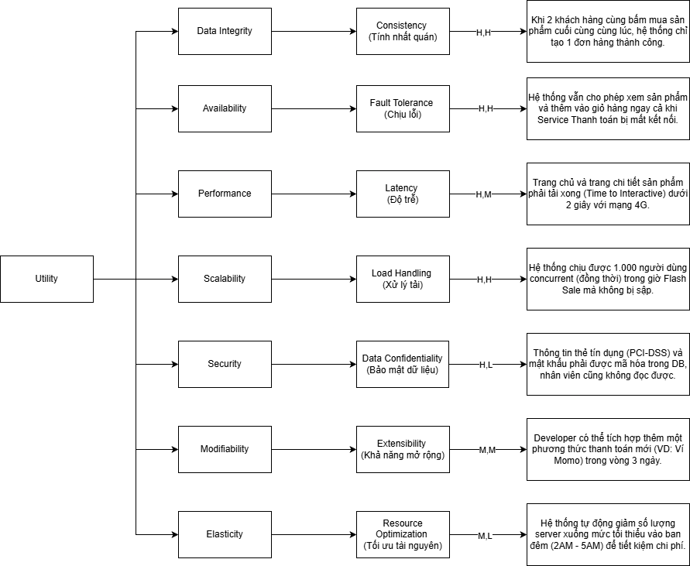

Câu 3. Quyết định kiến trúc có trade-off
1. Database: SQL vs NoSQL (Polyglot Persistence)
- Vấn đề: Dữ liệu E-commerce bao gồm 2 loại chính: Đơn hàng (cấu trúc chặt chẽ, cần chính xác vấn đề tài chính) và sản phẩm (cấu trúc không thống nhất, điện thoại thì có RAM, áo thì có Size).
- Lựa chọn:
- Phương án A (All SQL): Dùng MySQL cho tất cả.
- Phương án B (Polyglot): Dùng MySQL cho Đơn hàng/User, dùng MongoDB (NoSQL) cho Sản phẩm.
- Trade-off (Phân tích đánh đổi):
- Nếu chọn A: Đảm bảo toàn vẹn dữ liệu tốt, nhưng khó mở rộng (scale) và khó sửa đổi thuộc tính sản phẩm mới (phải sửa schema bảng).
- Nếu chọn B: Tối ưu cho việc đọc sản phẩm nhanh, dễ thêm thuộc tính (Modifiability). Tuy nhiên, code sẽ phức tạp hơn vì phải kết nối 2 loại DB, khó join dữ liệu.
- Quyết định: Chọn Phương án B (Kết hợp cả hai). MySQL để bảo vệ dữ liệu, quản lý chặt chẽ (Integrity), MongoDB để hiển thị sản phẩm nhanh (Performance).
2. Communication: Synchronous (REST API) vs Asynchronous (Queue)
- Vấn đề: Xử lý luồng "Đặt hàng" (Place Order) trong giờ cao điểm (Flash Sale).
- Lựa chọn:
- Phương án A (Sync - REST): Client gọi API -> Server xử lý trừ kho, thanh toán -> Trả về kết quả ngay.
- Phương án B (Async - Message Queue): Client gọi API -> Server nhận đơn, đẩy vào hàng đợi (RabbitMQ) -> Trả về "Đang xử lý" -> Worker xử lý sau.
- Trade-off:
- Nếu chọn A: Dễ code, người dùng biết kết quả ngay. Nhưng nếu 1000 người gọi cùng lúc, server sẽ sập (Low Availability).
- Nếu chọn B: Hệ thống không bao giờ sập vì tải được dàn trải (High Scalability, Resilience). Tuy nhiên, trải nghiệm người dùng phức tạp hơn (phải chờ thông báo kết quả) và khó debug.
- Quyết định: Chọn Phương án B (Async) cho nút "Đặt hàng" để chịu tải cao. Các tính năng khác (Xem hàng, Login) vẫn dùng Phương án A.
3. Image Storage: Local File System vs Cloud Storage
- Vấn đề: Lưu trữ hàng nghìn ảnh sản phẩm.
- Lựa chọn:
- Phương án A: Lưu trực tiếp lên ổ cứng của Web Server (thư mục /uploads).
- Phương án B: Lưu lên dịch vụ Cloud (AWS S3, Google Cloud Storage).
- Trade-off:
- Nếu chọn A: Tốc độ đọc file local nhanh, không tốn tiền mua dịch vụ ngoài. Nhưng Web Server sẽ trở thành Stateful -> Không thể Auto-scaling (vì server mới sinh ra sẽ không có ảnh của server cũ).
- Nếu chọn B: Tốn chi phí đường truyền và lưu trữ. Nhưng Server trở thành Stateless -> Dễ dàng mở rộng lên 10-20 server mà không lo mất dữ liệu ảnh.
- Quyết định: Chọn Phương án B (Cloud Storage) để đảm bảo tính Scalability và Elasticity.
4. Caching Strategy: Data Freshness vs Performance
- Vấn đề: Mỗi lần user F5 trang chủ, hệ thống phải query DB để lấy danh sách "Sản phẩm bán chạy".
- Lựa chọn:
- Phương án A (No Cache): Luôn query trực tiếp từ Database.
- Phương án B (Redis Cache): Lưu kết quả vào RAM (Redis) trong 5 phút.
- Trade-off:
- Nếu chọn A: Dữ liệu luôn mới nhất (Real-time). Nhưng DB sẽ chịu tải cực lớn, web chạy chậm.
- Nếu chọn B: Web chạy cực nhanh (Performance cao), giảm tải cho DB. Nhưng chấp nhận rủi ro dữ liệu bị cũ (Stale data) - ví dụ: đã hết hàng nhưng cache vẫn báo còn trong vài phút.
- Quyết định: Chọn Phương án B (Redis Cache) với TTL (Time to live) là 5 phút. Chấp nhận độ trễ dữ liệu nhỏ để đổi lấy Hiệu năng lớn.
5. Deployment: Monolith vs Microservices
- Vấn đề: Cấu trúc source code và triển khai cho team dự án "mini".
- Lựa chọn:
- Phương án A (Monolith): Tất cả code (Frontend, Backend, Payment, Inventory) đóng gói trong 1 cục.
- Phương án B (Microservices): Tách nhỏ thành Service Sản phẩm, Service Đơn hàng, Service User riêng biệt.
- Trade-off:
- Nếu chọn A: Dễ phát triển, dễ deploy, dễ test cho team nhỏ. Nhưng nếu một module lỗi (memory leak) có thể làm sập cả hệ thống.
- Nếu chọn B: Từng service chết không ảnh hưởng nhau (Reliability). Nhưng chi phí vận hành (DevOps), giám sát cực cao, quá sức với team sinh viên/dự án nhỏ.
- Quyết định: Chọn Phương án A (Modular Monolith) - Viết code theo module tách biệt nhưng deploy chung 1 cục. Đây là lựa chọn cân bằng nhất cho dự án quy mô nhỏ.

Tuần 02
Câu 1. Bằng cách nào thực hiện 7 architectural characteristics cho hệ thống “E-commerce mini”
- Availability (Tính sẵn sàng): Hệ thống phải hoạt động 24/7. Web sập là doanh thu sẽ sục giảm theo tỉ lệ thuận thời gian. Ngoài ra có thể mất khách hàng.
- Load Balancer (Nginx / HAProxy / Cloud LB): Nó phân phối tài nguyên cho nhiều server. Nó chết là hết cho nên dù có LB chia tải nhưng không đảm bảo No SpoF.
- Multiple instances: Nhiều server chạy song song.
- No Single Point of Failure: Nó không có điểm chết nào, mỗi thành phần quan trọng đều có dự phòng, là nó phải có cả Load Balancer dự phòng để khi một LB nào chết thì LB khác thay thế.
- Performance (Hiệu năng): Page load phải nhanh (< 2s). Độ trễ cao ảnh hưởng trực tiếp khiến người dùng có thể hạn chế mua sắm.
- Caching (Redis / Memcached): Xử lý trên ram server, ram xử lý backend nhanh hơn việc gọi đến trực tiếp database.
- Database indexing: tạo index cho những dữ liệu hay dùng, như tạo mục lục, khi tìm sẽ nhanh hơn.
- Scalability (Khả năng mở rộng): Hệ thống phải có khả năng chịu tải khi lượng người dùng truy cập tăng cao (VD: 100 - 1000) trong các dịp lễ hoặc sale.
- Horizontal Scaling: Có thể tăng server vô hạn nếu đủ tài lực.
- Sharding: Chia sẻ dữ liệu ở trên nhiều database giúp truy vấn ít hơn.
- Elasticity (Tính đàn hồi): Nếu mà cố định tài nguyên cho số lượng lớn người dùng truy cập thì rất tốn tài nguyên. Do đó nên có khả năng tự động tăng tài nguyên tăng giảm tài nguyên phù hợp để tối ưu chi phí.
AWS Auto Scaling Group: Có thể tự tạo thêm server nếu người dùng tăng, hoặc giảm đi nếu lượng người dùng giảm.
- Security (Bảo mật): Bảo vệ thông tin thanh toán và dữ liệu cá nhân của khách hàng (Tuân thủ PCI-DSS nếu cần).
- JWT / OAuth2: Dùng access token để xác thực người dùng, nếu ko có thì không đọc được dữ liệu nào của database cả.
- Role-based access control: giới hạn quyền cho từng role, đảm bảo quản lý chặt chẽ.
- Modifiability (Khả năng sửa đổi): Dễ dàng thêm tính năng mới (ví dụ: thêm ví điện tử mới, thay đổi luật khuyến mãi) mà không làm vỡ hệ thống cũ.
- Microservices: Mỗi server code riêng nên thêm hoặc xóa đi chức năng nào đó thì cũng không ảnh hưởng đến những server còn lại.
- Data Integrity (Toàn vẹn dữ liệu): Không được để xảy ra tình trạng mất đơn hàng, sai tồn kho hoặc sai lệch tiền bạc.
- Foreign Key: Khóa ngoại dùng để liên kết 2 bảng, đảm bảo cái dữ liệu liên kết với nhau và nó phải được tồn tại.
- Constraint: Ràng buộc dữ liệu và ngăn dữ liệu rác lưu vào database.

